Ministère de l'éducation, de la culture et de la recherche

de la République de Moldova

Université technique de Moldavie

Faculté d’Ordinateur, Informatique et Microélectronique

Filière francophone “Informatique”

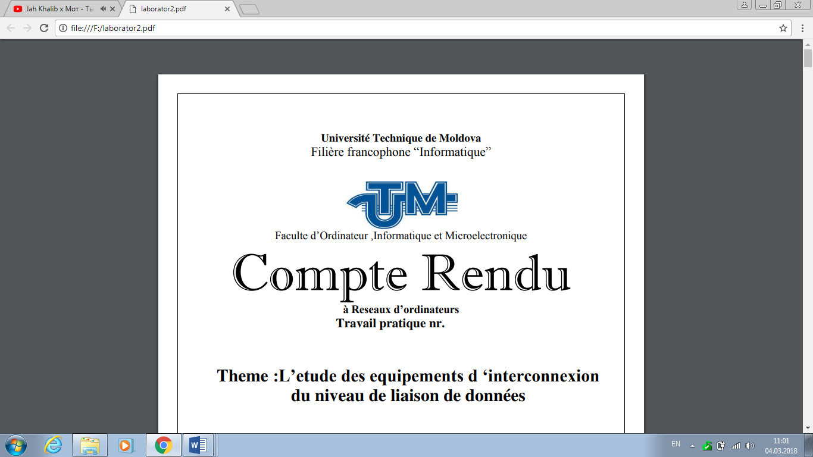

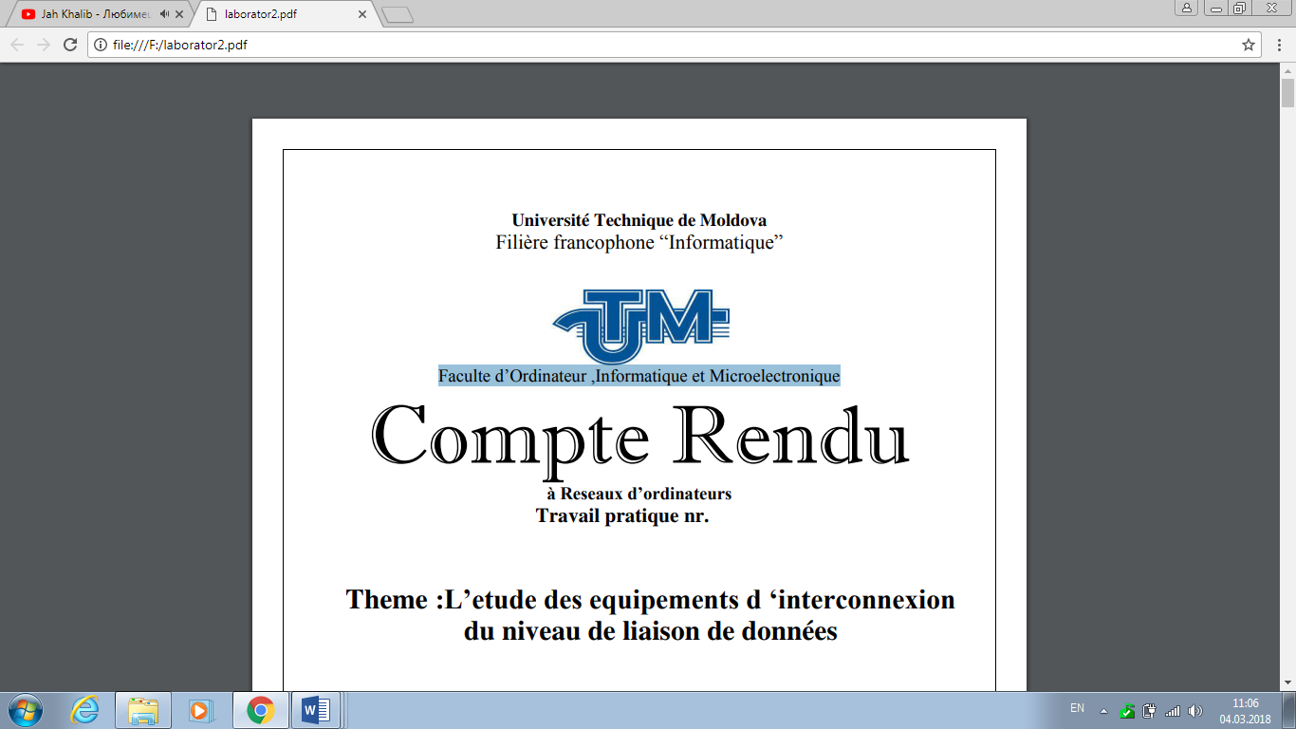

**Tests de logiciels**

Travail pratique nr.3

**Thème: Selenium IDE**

Effectué par l’étudiant(e) de gr FI-181 : Bonta Alexandr

Vérifié par le professeur : Prisacaru Andrian

Chișinau 2021

Mersul lucrarii:

1. Am deschis testul creat în primul laborator(Figura 1).

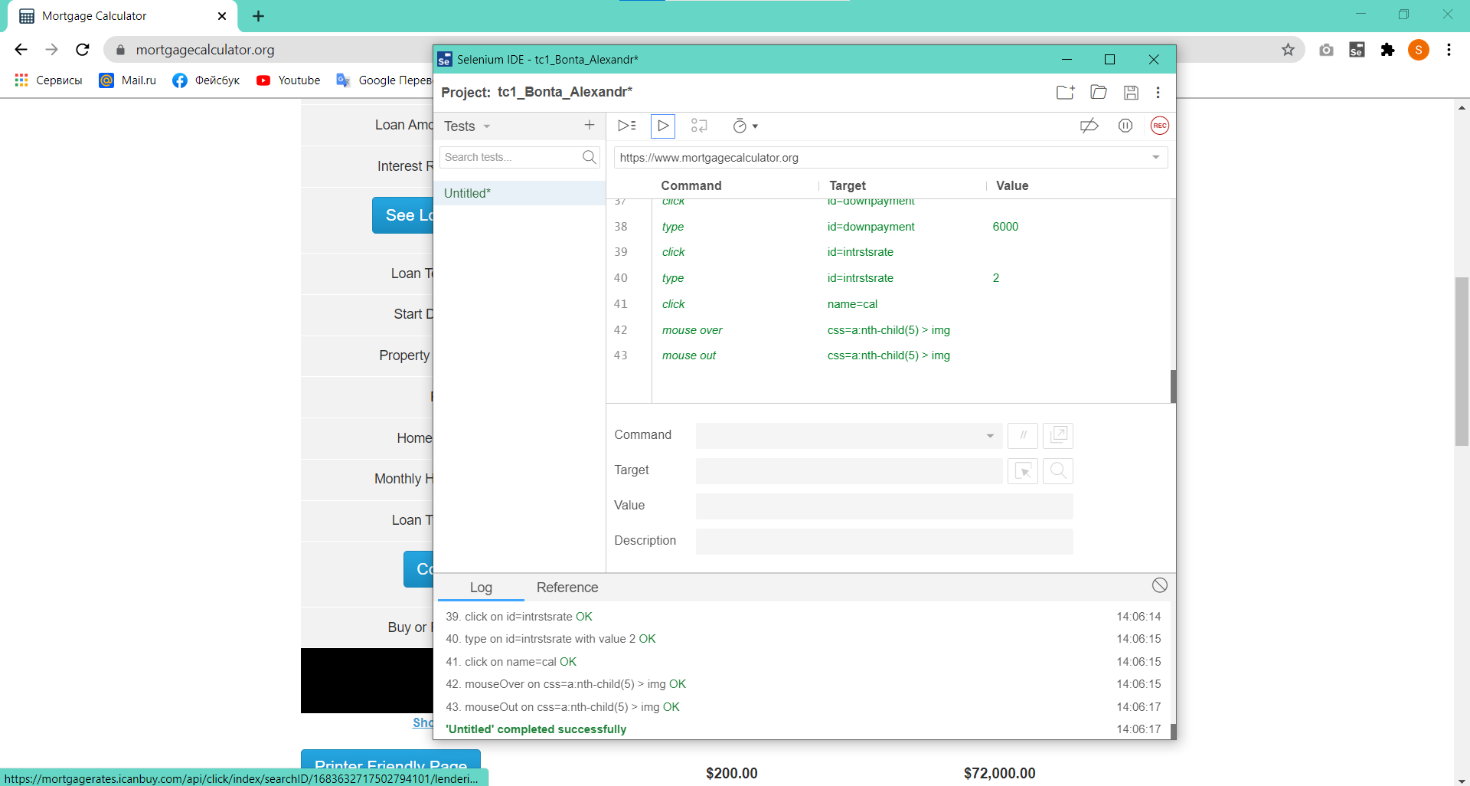

Figura 1.

1. Am adăugat un pas nou, folosind comanda **open** (Figura 2). În **target** am pus numele paginii web pe care am dorit să o deschid (<https://www.mortgagecalculator.org/>).

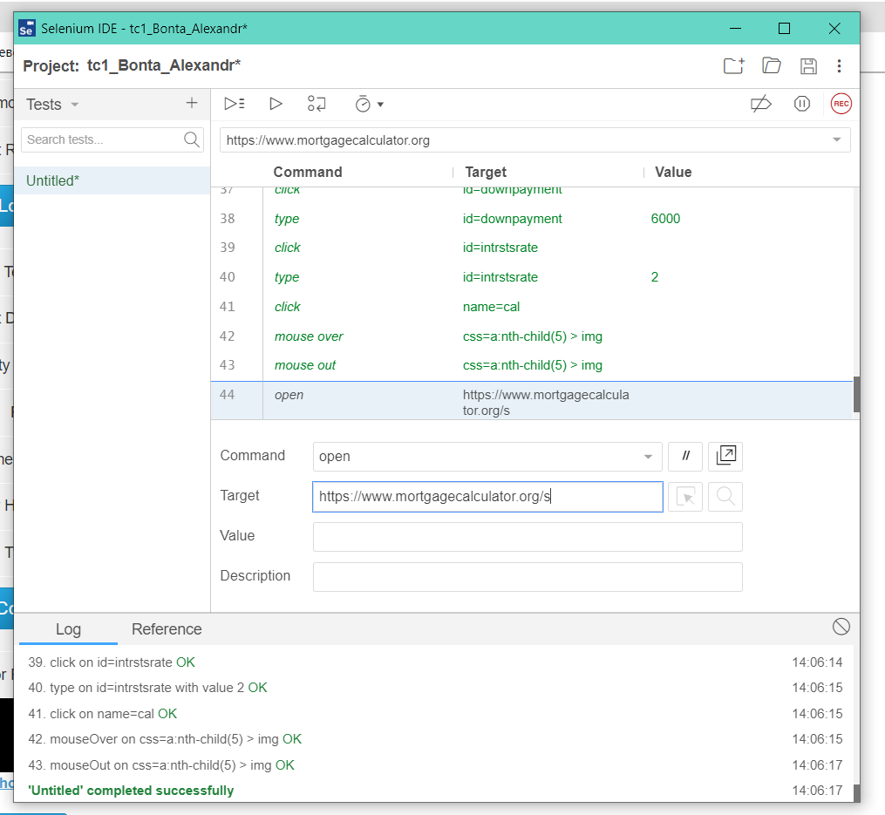

Figura 2.

1. Am re-rulat testul. Când testul a ajuns la punctul **open** adaugat pagina scrisa in **target** sa deschis. Testul a fost completat cu succes (Figura 3).

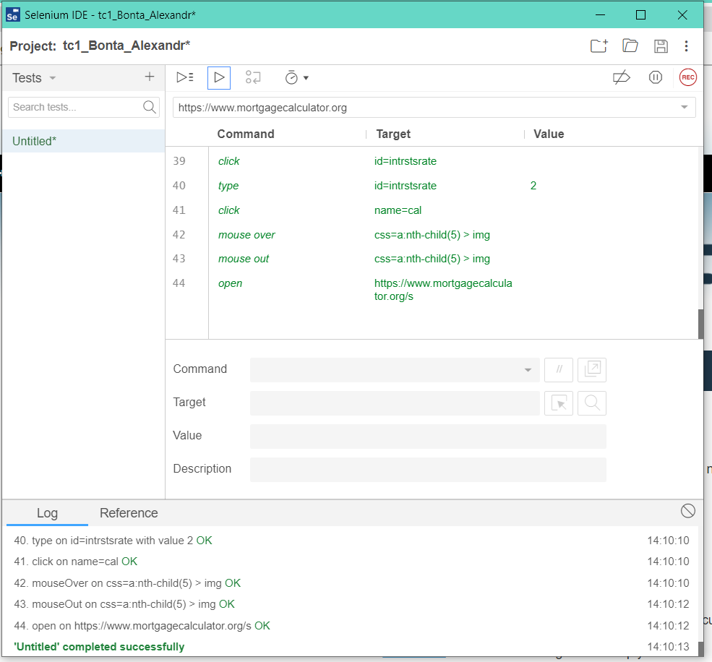

Figura 3.

1. Am adăugat un pas nou **verify text** (Figura 4). Valoarea verificată este $287.45. Testul a fost rulat cu succes.

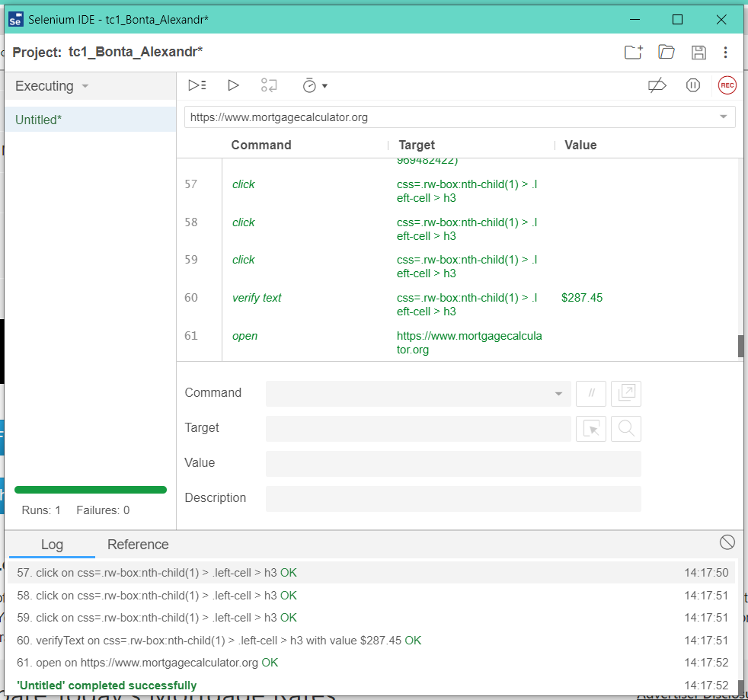

Figura 4.

1. În **verify text** am schimbat valoarea și am re-rulat testul. Din cauza că valoarea din **verify text** este $500.50 în loc de $287.45 expectată, a aparut o eroare, dar execuția testului a continuat (Figura 5).

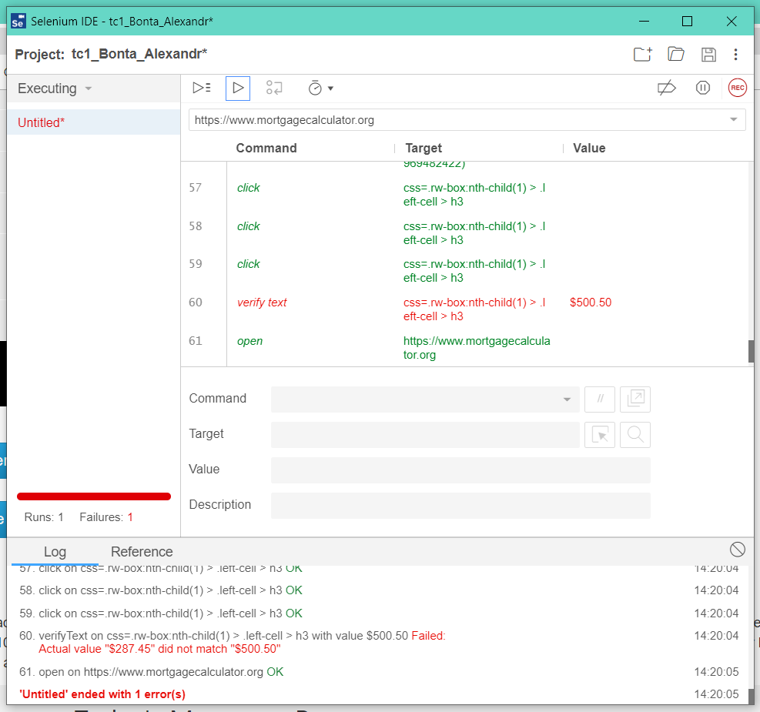

Figura 5.

1. Pentru a opri execuția testului la apariția erorii am adaugat comanda **assert text**. Când testul a ajuns la pasul **assert text** (cu valoarea $500.50 în loc de $287.45 expectată), testul sa oprit (Figura 6).

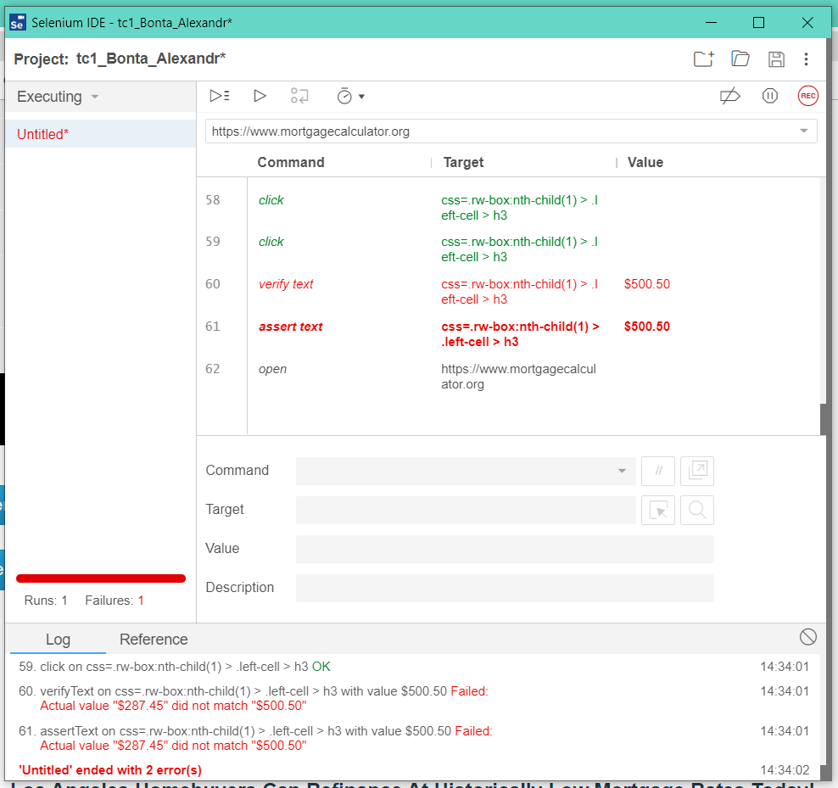

Figura 6.

1. În pagina web am salvat o valoare numerica în o variabila (test) **store text** și am afișat valoarea variabilei, folosind comanda **echo** în target am indicat valoarea cărei variabile să fie afișate ${test}. Valoarea variabilei a fost printată în consolă (Figura 7).

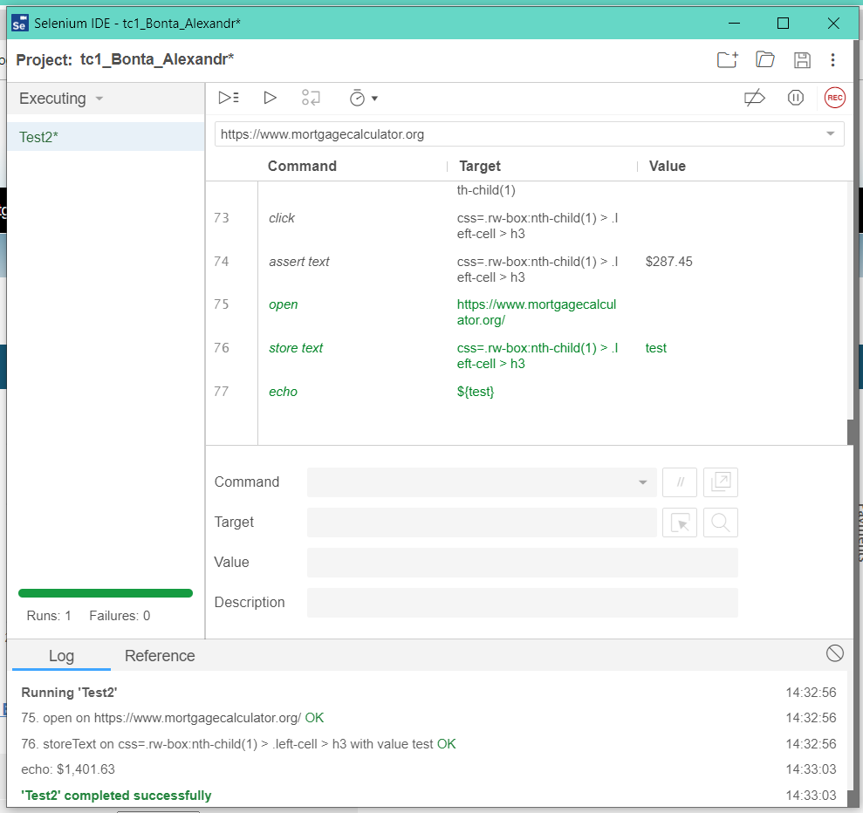

Figura 7.

1. Am exportat cazul de testare tastând 3 puncte și selectând Export, Java JUnit. Am observat ca în fișierul .java primit sunt indicate testele cu toți pașii (Figura 8).

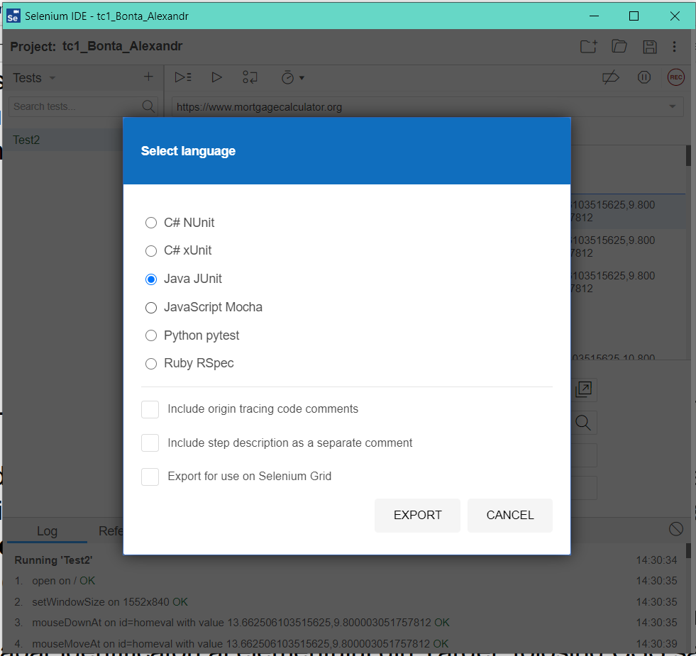

Figura 8.

1. Am adăugat fișierul generat în un proiect nou în Intellij Idea. Am adaugat libraria externa selenium, instalat driverul chrome pe calculator. Deoarece testul se rula prea repede, se arata excepția "NoSuchElementException: no such element: Unable to locate element: {"method":"css selector","selector":".\_2KqWkae0FcyhdNhWQ-Cp-M > img"}". Pentru a încetini rularea testului am adaugat înainte de fiecare pas sleep(1000). Testul a fost rulat cu succes.

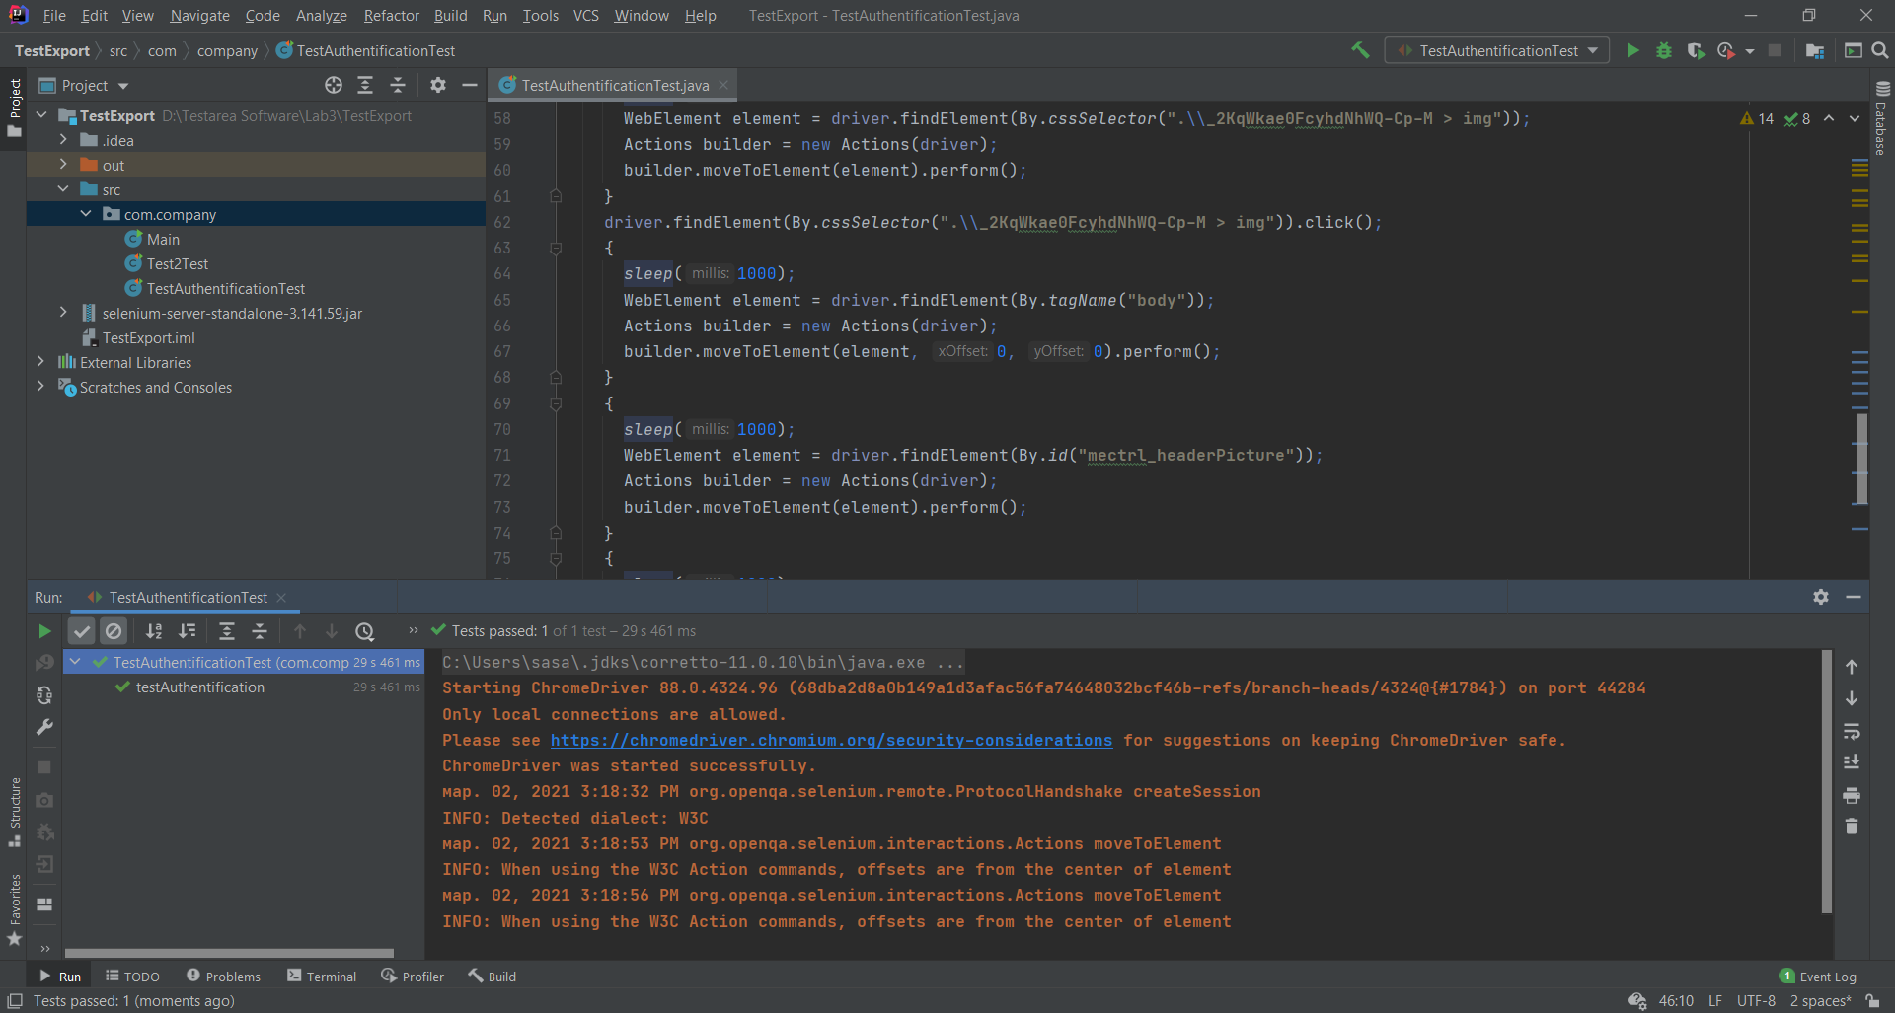

Figura 9.

1. Am creat un test pentru verificarea operației de login și logout a postei electronice (Figura 10 și Figura 11).

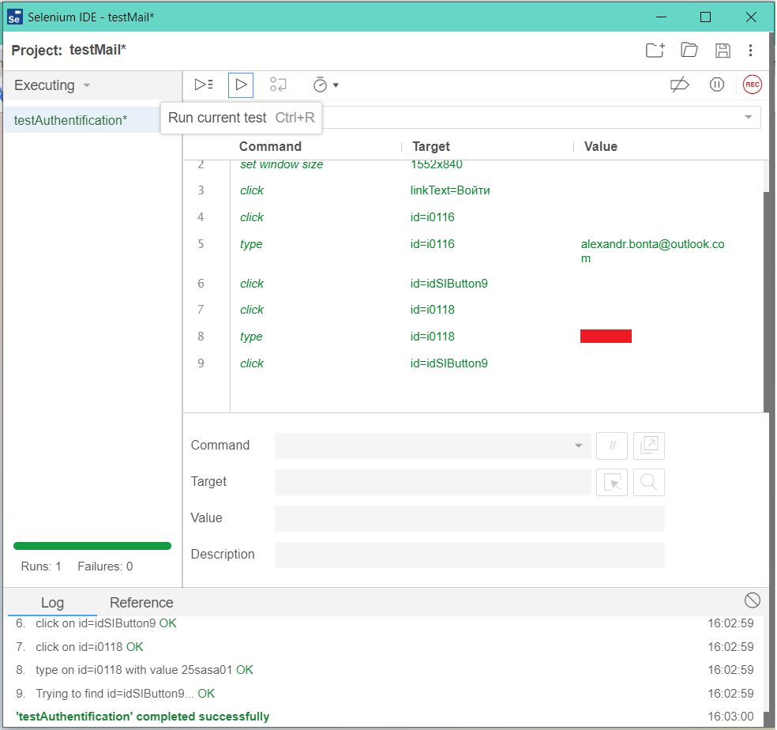

Figura 10.

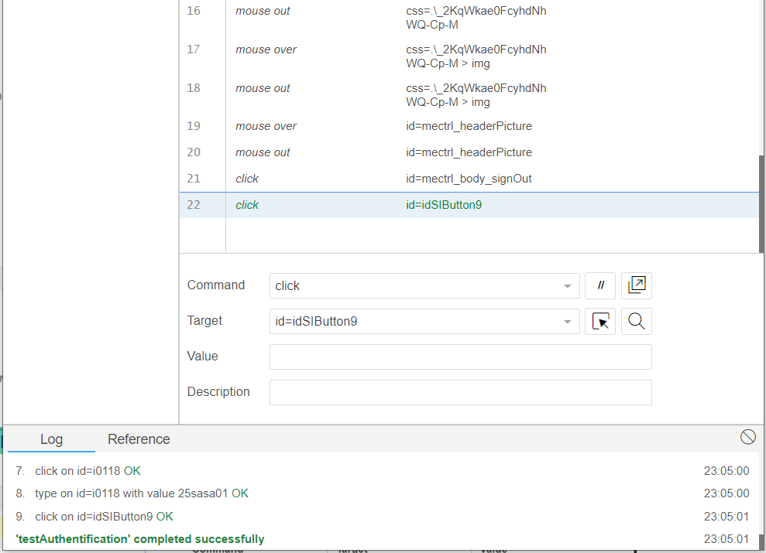

Figura 11.

1. Am registrat un caz de testare a editarii profilului pe facebbok. Selectând unul dintre pașii efectuați observăm un meniu dropdown, în care apar identificatori ai elementului din Target, folosind CSS sau XPATH (Figura 12).

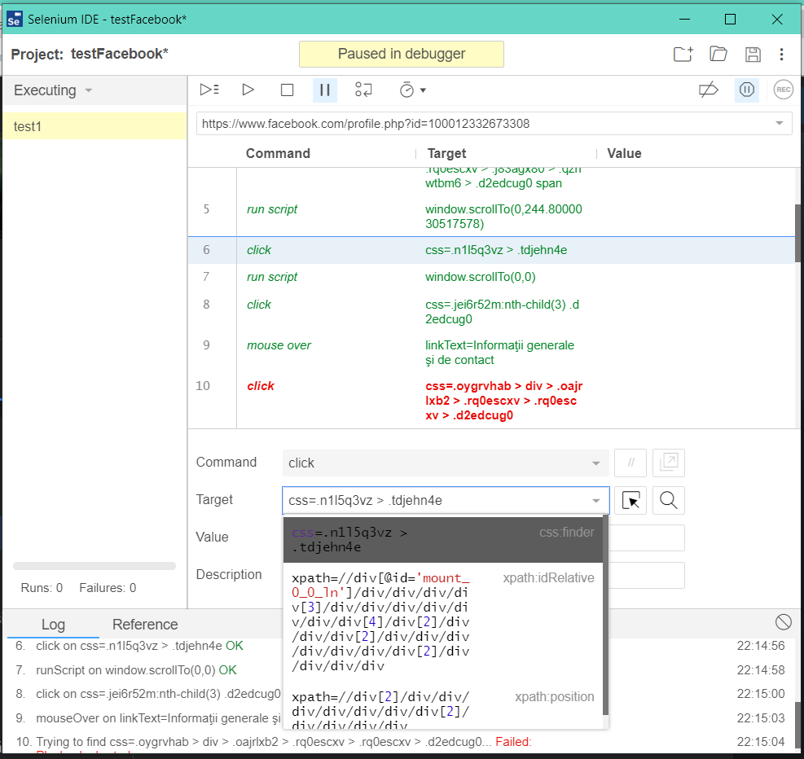

Figura 12.

1. Am ales altă opțiune de identificare a elementului. În loc de css:finder am ales xpath:position. Am re-rulat testul. În ambele cazuri a fost completat cu succes (Figura 13 și Figura 14).

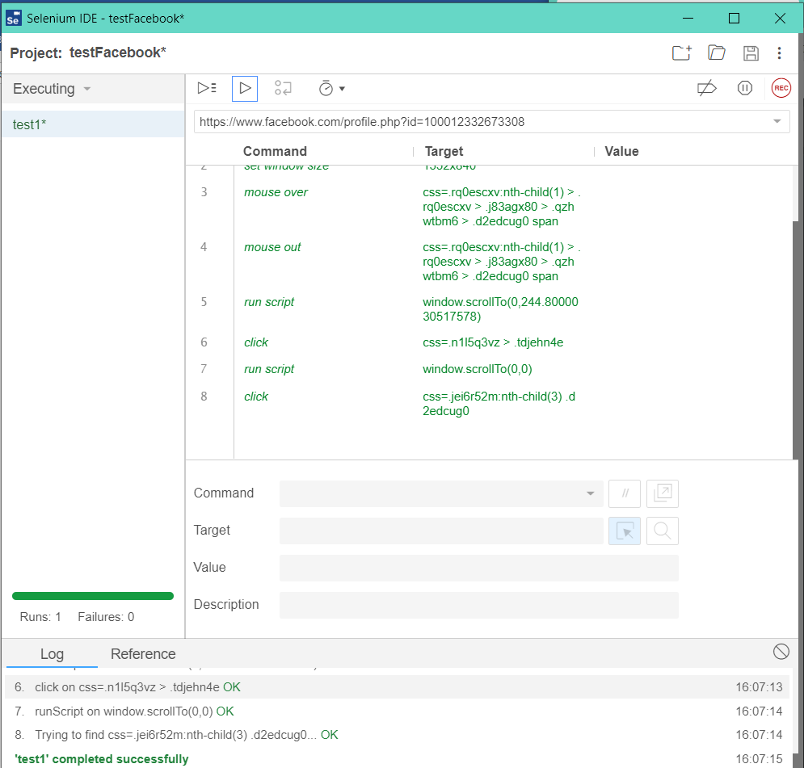

Figura 13.

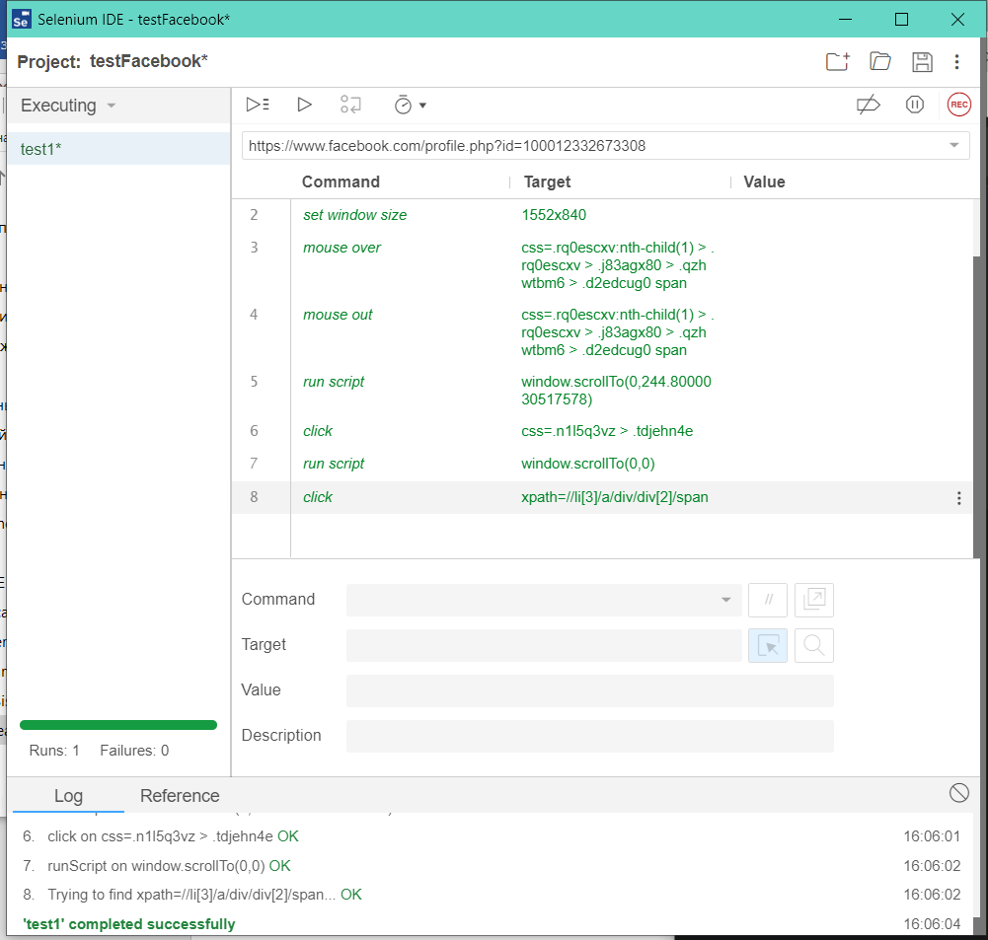

Figura 14.

**Concluzie:**

În lucrarea dată am utilizat Selenium IDE. Efectuând lucrarea de laborator am învățat cum de folosit comenzile open, verify text, assert text, store text și echo. La fel am înțeles ca în meniurile drop-down în target apar câteve identificatori al elementelor. Daca, de exemplu, prima opțiune nu funcționeaza, Selenium ia automat următoarea optiune pentru a gasi elementul necesar. Dacă noi schimbam opțiunea de identificare a obiectului, în cazul ca ambele opțiune sunt valide, elementul necesar la fel va fi selectat.